Marc V.

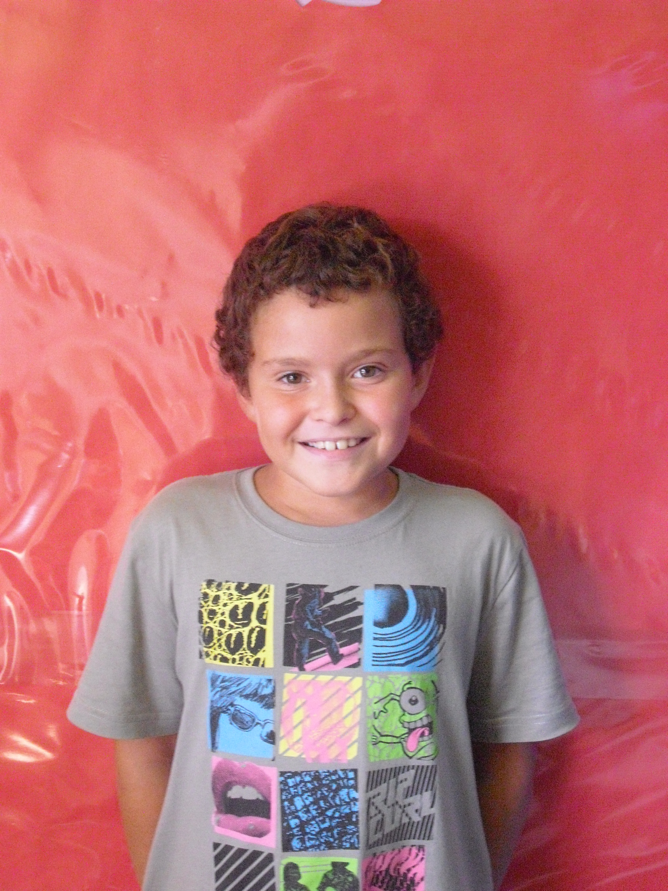
Em dic Marc Valls i vaig néixer a Barcelona a les 7h i 15 minuts el dia 12 de setembre del 2001.

De petit em vaig fer un esquinç i vaig anar a un creuer i l'endemà vaig veure taurons.

El meu pare es va trencar la cama, i ma mare va anar al Taulí a fer-se una revisió de l'estómac.

De petit m'encantava el futbol i ara no molt. De petit m'encantava la tele i veia la Pantera rosa. Al meu pare no li agrada el futbol i abans el meu pare era anglès i encara en recorda una mica.

Ara estic fent 4t.

